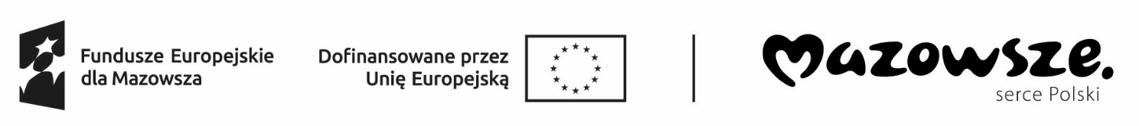

Załącznik Nr 2
do umowy o przyznanie jednorazowo
środków na podjęcie działalności
gospodarczej

Szydłowiec, dnia ……………………
.................................................................
Imię i nazwisko

Pesel: ………………………………………

Adres: .....................................................

.................................................................

OŚWIADCZENIE *
zgodnie z zawartą umową o dofinansowanie podjęcia działalności gospodarczej nr UmDzGosOg/……./…../……... z dnia …………….…………….

Jestem świadomy/a odpowiedzialności karnej za złożenie fałszywego oświadczenia, oświadczam, że:
- Prowadziłem/am co najmniej 12 miesięcy działalność gospodarczą i pozostawałem w obrocie gospodarczym od dnia ………………….……w zakresie określonym w umowie (kod PKD) ……….…… i prowadzę ją nadal/ nie prowadzę jej nadal**;
- Nie zawieszałem/łam wykonywania działalności łącznie na okres dłuższy niż 6 miesięcy oraz nie miałem/łam przerwy w jej prowadzeniu dłuższej niż 90 dni z powodu choroby lub korzystania ze świadczenia rehabilitacyjnego.
- Nie podjąłem/am zatrudnienia w okresie pierwszych 12 miesięcy prowadzenia działalności gospodarczej.

.......................................................................................
(data i czytelny podpis oświadczającego)

* oświadczenie składane jest po upływie 12 miesięcy prowadzenia działalności
gospodarczej
** niewłaściwe przekreślić

